98 學 年 度 第 一 學 期 休 業 式 照 片（99.02.05.）
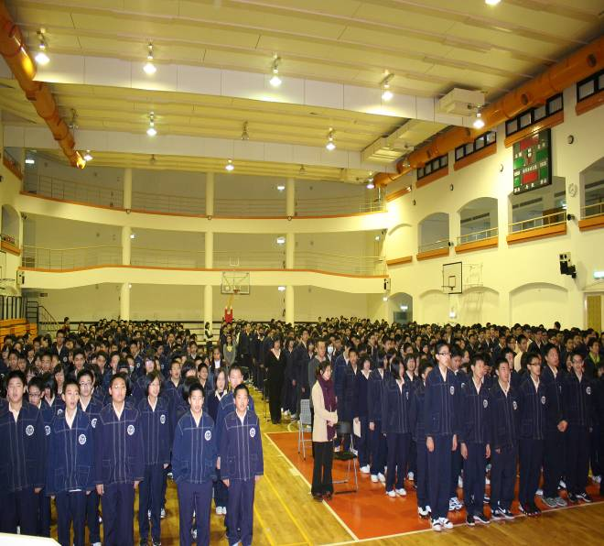 |  | 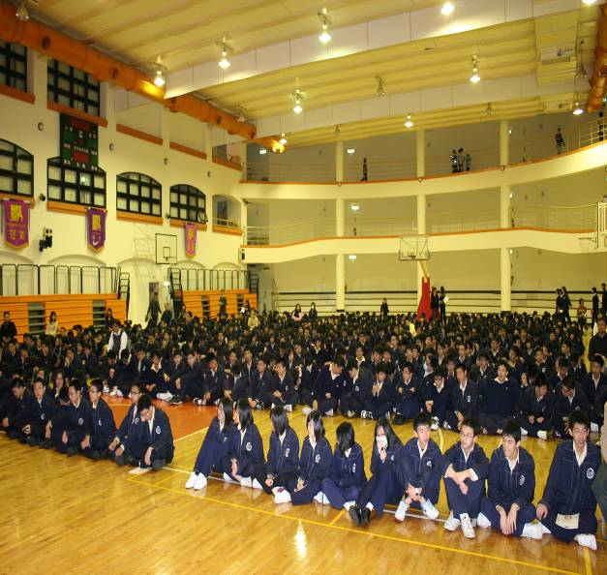
照片1： 休業式會場 |  | 照片2：休業式會場
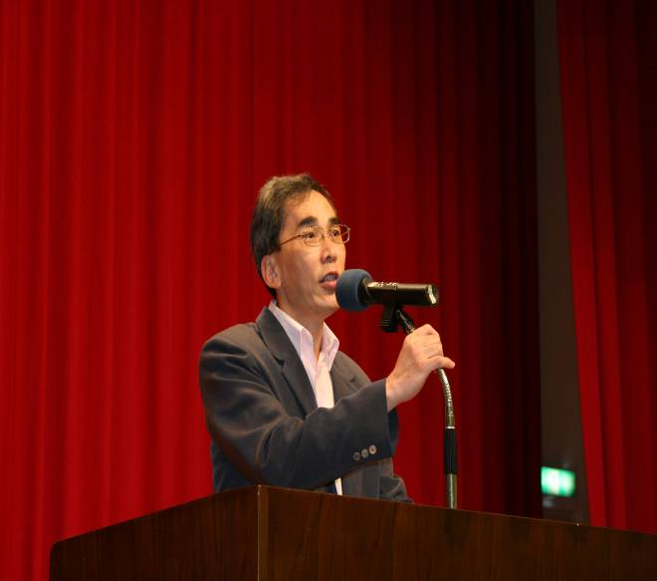 |  | 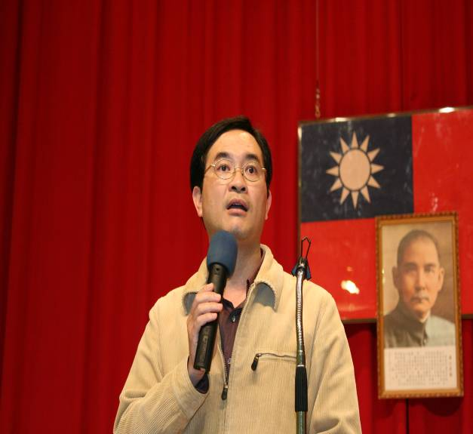
照片3： 朱正宇校長致詞 |  | 照片4：柯文柔主任致詞
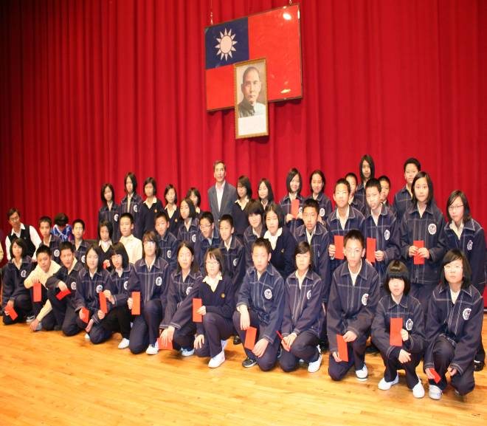 |  | 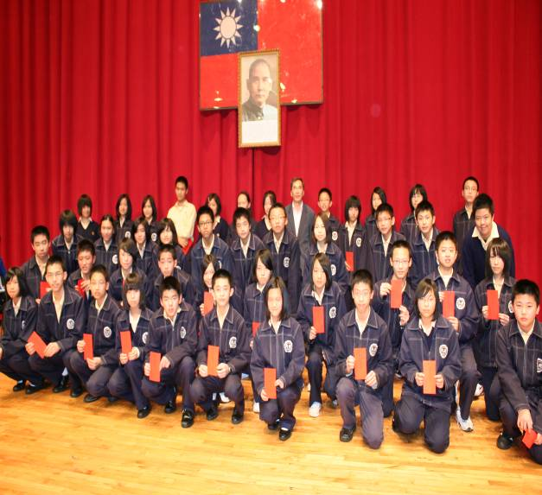
照片5：國中部98學年度第1學期期末獎學金獲獎同學 |  | 照片6：國中部98學年度第1學期期末獎學金獲獎同學

98 學 年 度 第 一 學 期 休 業 式 照 片（99.02.05.）
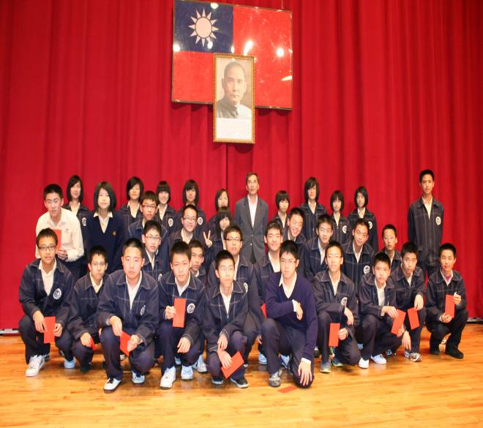 |  | 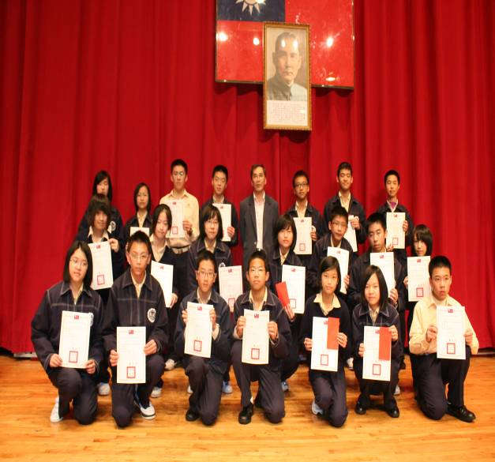
照片7：國中部98學年度第1學期期末獎學金獲獎同學 |  | 照片8：國中部98學年度第1學期各班第一名獲獎同學
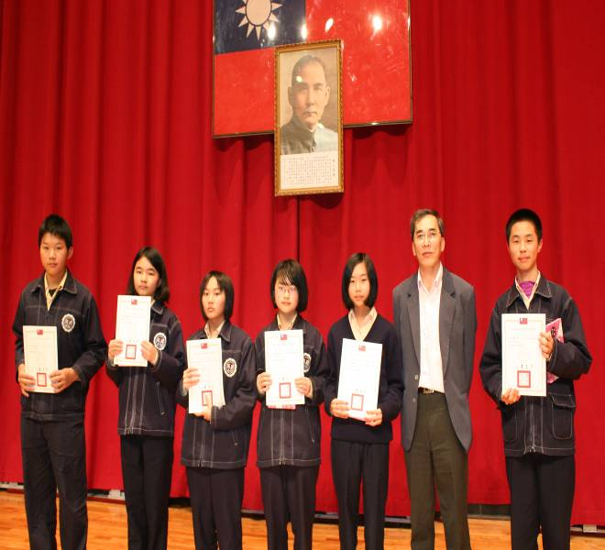 |  | 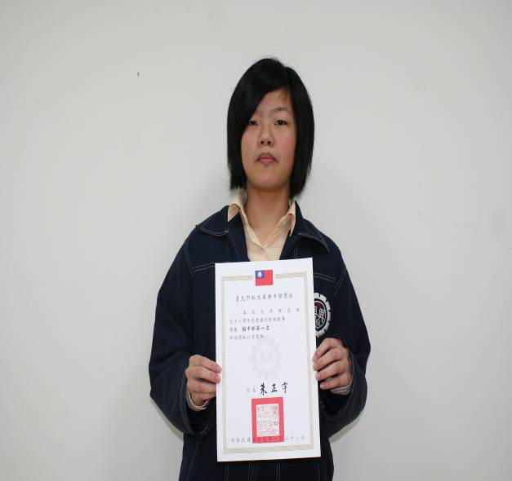
照片9：國中部98學年度第1學期入選「閱讀達人」獲獎同學 |  | 照片10：國中部98學年度第1學期禮儀月班級競賽第一名（九年忠班）
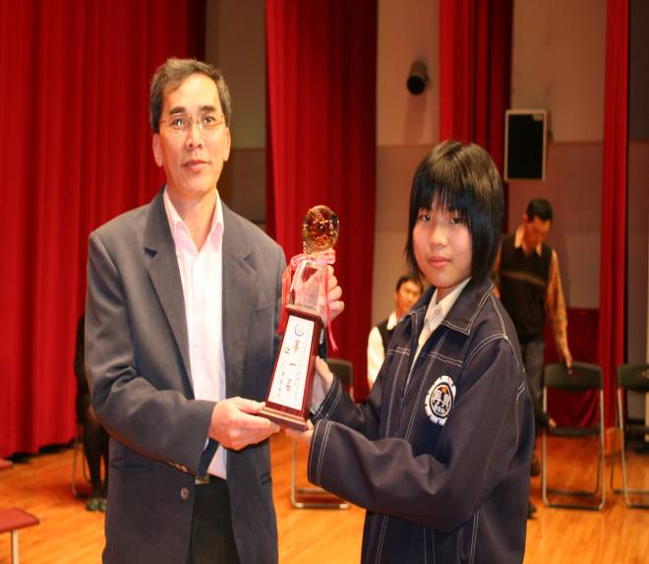 |  | 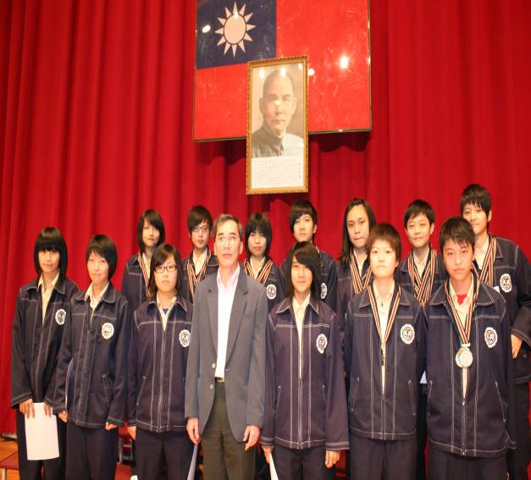
照片11： 田徑隊參加台北市98學年度中學運動會榮獲高女組冠軍獻獎 |  | 照片12：田徑隊參加台北市98學年度中學運動會個人單項獲獎頒獎
98 學 年 度 第 一 學 期 休 業 式 照 片（99.02.05.）
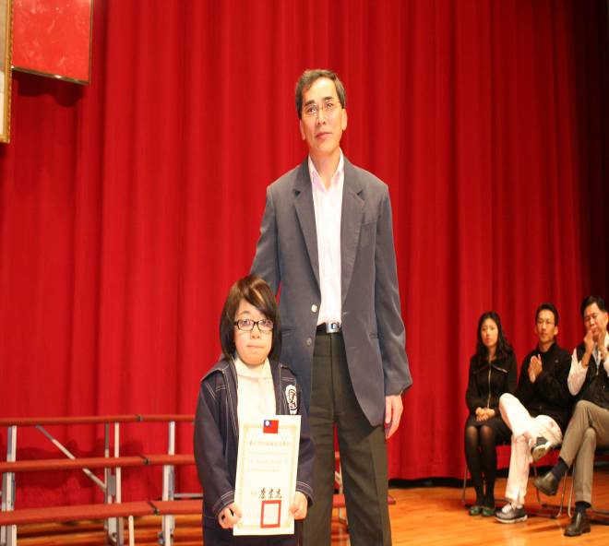 |  | 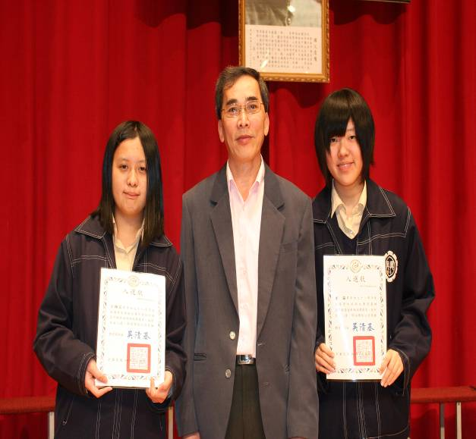
照片13： 翁榆涵（高三仁）獲台北市教育局頒發「突破逆境，努力圓夢」獎狀 |  | 照片14：王臻霓（高二仁）、翁瑞（高一勇）參加98學年度全國學生美術比賽頒發入選獎狀
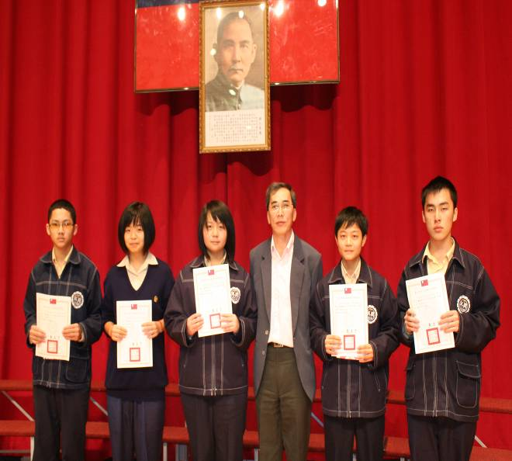 |  | 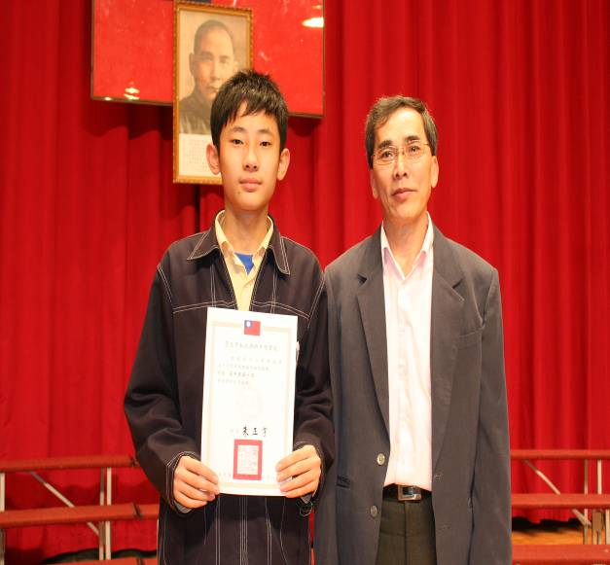
照片15：高中部98學年度第1學期入選「閱讀達人」獲獎同學 |  | 照片16：高中部98學年度第1學期禮儀月班級競賽第一名（二年誠班）
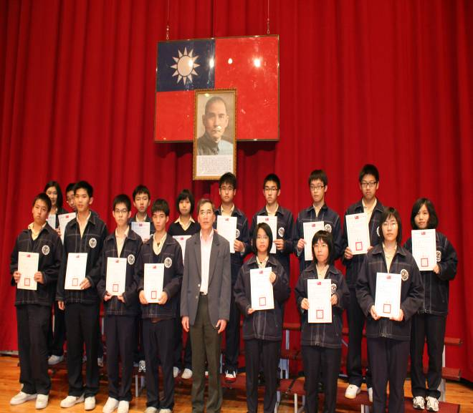 |  | 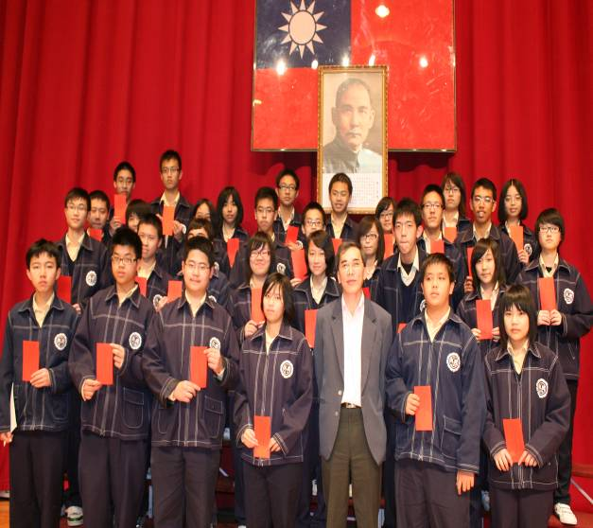
照片17： 高中部98學年度第1學期各班第一名獲獎同學 |  | 照片18：高中部98學年度第1學期期末獎學金獲獎同學
98 學 年 度 第 一 學 期 休 業 式 照 片（99.02.05.）
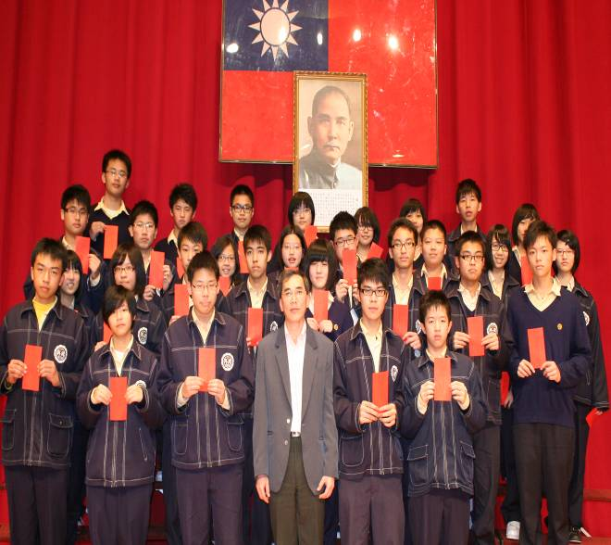 |  | 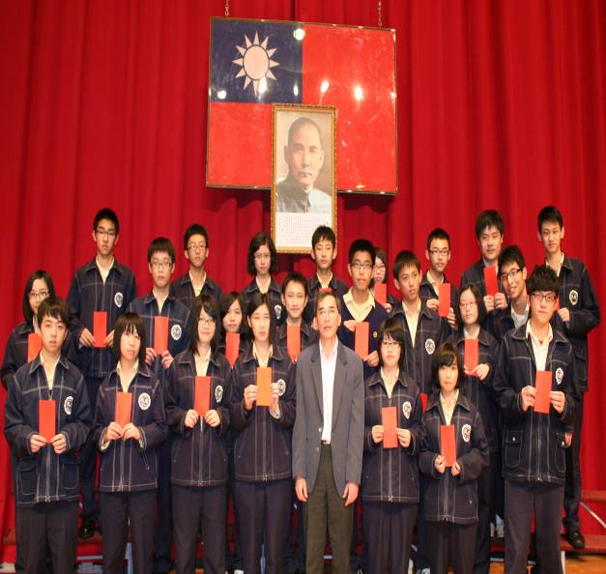
照片19：高中部98學年度第1學期期末獎學金獲獎同學 |  | 照片20：高中部98學年度第1學期期末獎學金獲獎同學
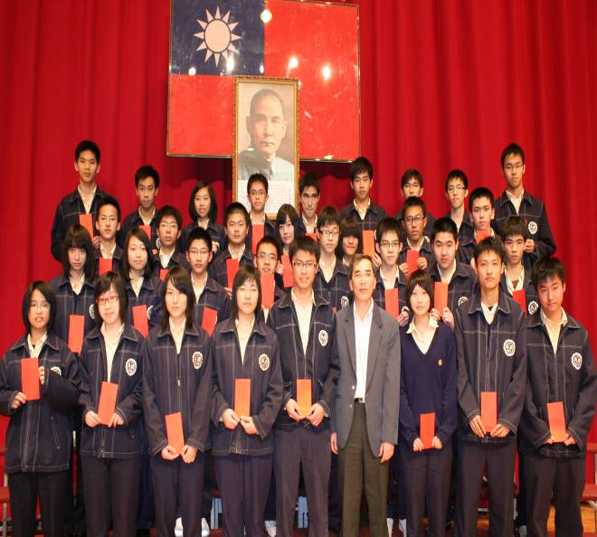 |  | 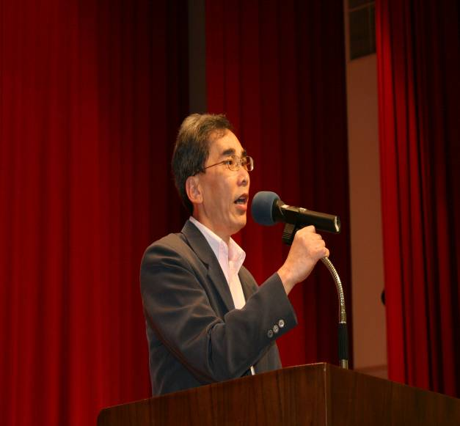
照片21：高中部98學年度第1學期期末獎學金獲獎同學 |  | 照片22：朱正宇校長致詞
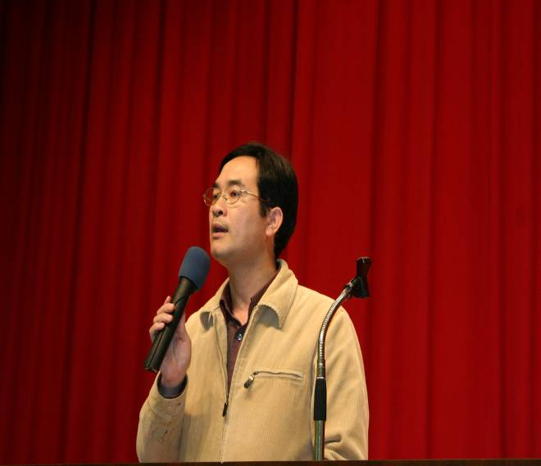 |  | 恭祝全體再興師生：  新年快樂  事事如意  虎虎生豐  大吉大利  學生活動組謹敬
照片23：柯文柔主任致詞 |  | 照片24：

